|  |
| --- |
| МИНОБРНАУКИ РОССИИ |
| Федеральное государственное бюджетное образовательное учреждение высшего образования **«МИРЭА − Российский технологический университет»**  **РТУ МИРЭА** |

**Институт информационных технологий (ИИТ)**

**Кафедра практической и прикладной информатики (ППИ)**

**ОТЧЕТ ПО ПРАКТИЧЕСКОЙ РАБОТЕ**

по дисциплине «Моделирование бизнес-процессов»

**Практическое занятие № 6**

|  |  |  |  |
| --- | --- | --- | --- |
| Студент группы ИНБО-01-17 | *ИНБО-08-22, Самойлов М.М.* | (подпись) | |
| Преподаватель | *Лентяева Т.В.* | (подпись) | |
| Отчет представлен | «25» сентября 2024г. | |  | |

Москва 2024 г.

**Цель занятия:** ознакомление с функциональными возможностями программного обеспечения по созданию бизнес-моделей (процессов, осуществляемых различными сотрудниками и отделами организаций (предприятий, учреждений)) в методологии IDEF0.

**Постановка задачи:** на основе ранее выданного преподавателем варианта в практической работе 4:

1. ﻿﻿﻿Поверить построенную функциональную диаграмму процесса на семантические ошибки. В случае обнаружения ошибок в использовании принципов построения моделей внести исправления в функциональную диаграмму и сформировать текстовый файл, в котором отразить все внесенные изменения.
2. ﻿﻿﻿Выбрать любой подпроцесс в декомпозиции бизнес-процесса и построить следующий уровень детализации, руководствуясь тем, что входные и выходные потоки, а также механизм управления и исполнения уже заданы на более высоком уровне. Количество операций в детализируемом подпроцессе не может быть меньше 3 и ограничено 6.
3. ﻿﻿﻿Сформировать табличное описание всех декомпозированных подпроцессов в файле текстового формата.

**Результат работы:**

На рисунках 1 — 4 изображены контекстная диаграмма, детализация контекстной диаграммы и детализация одного из процессов.

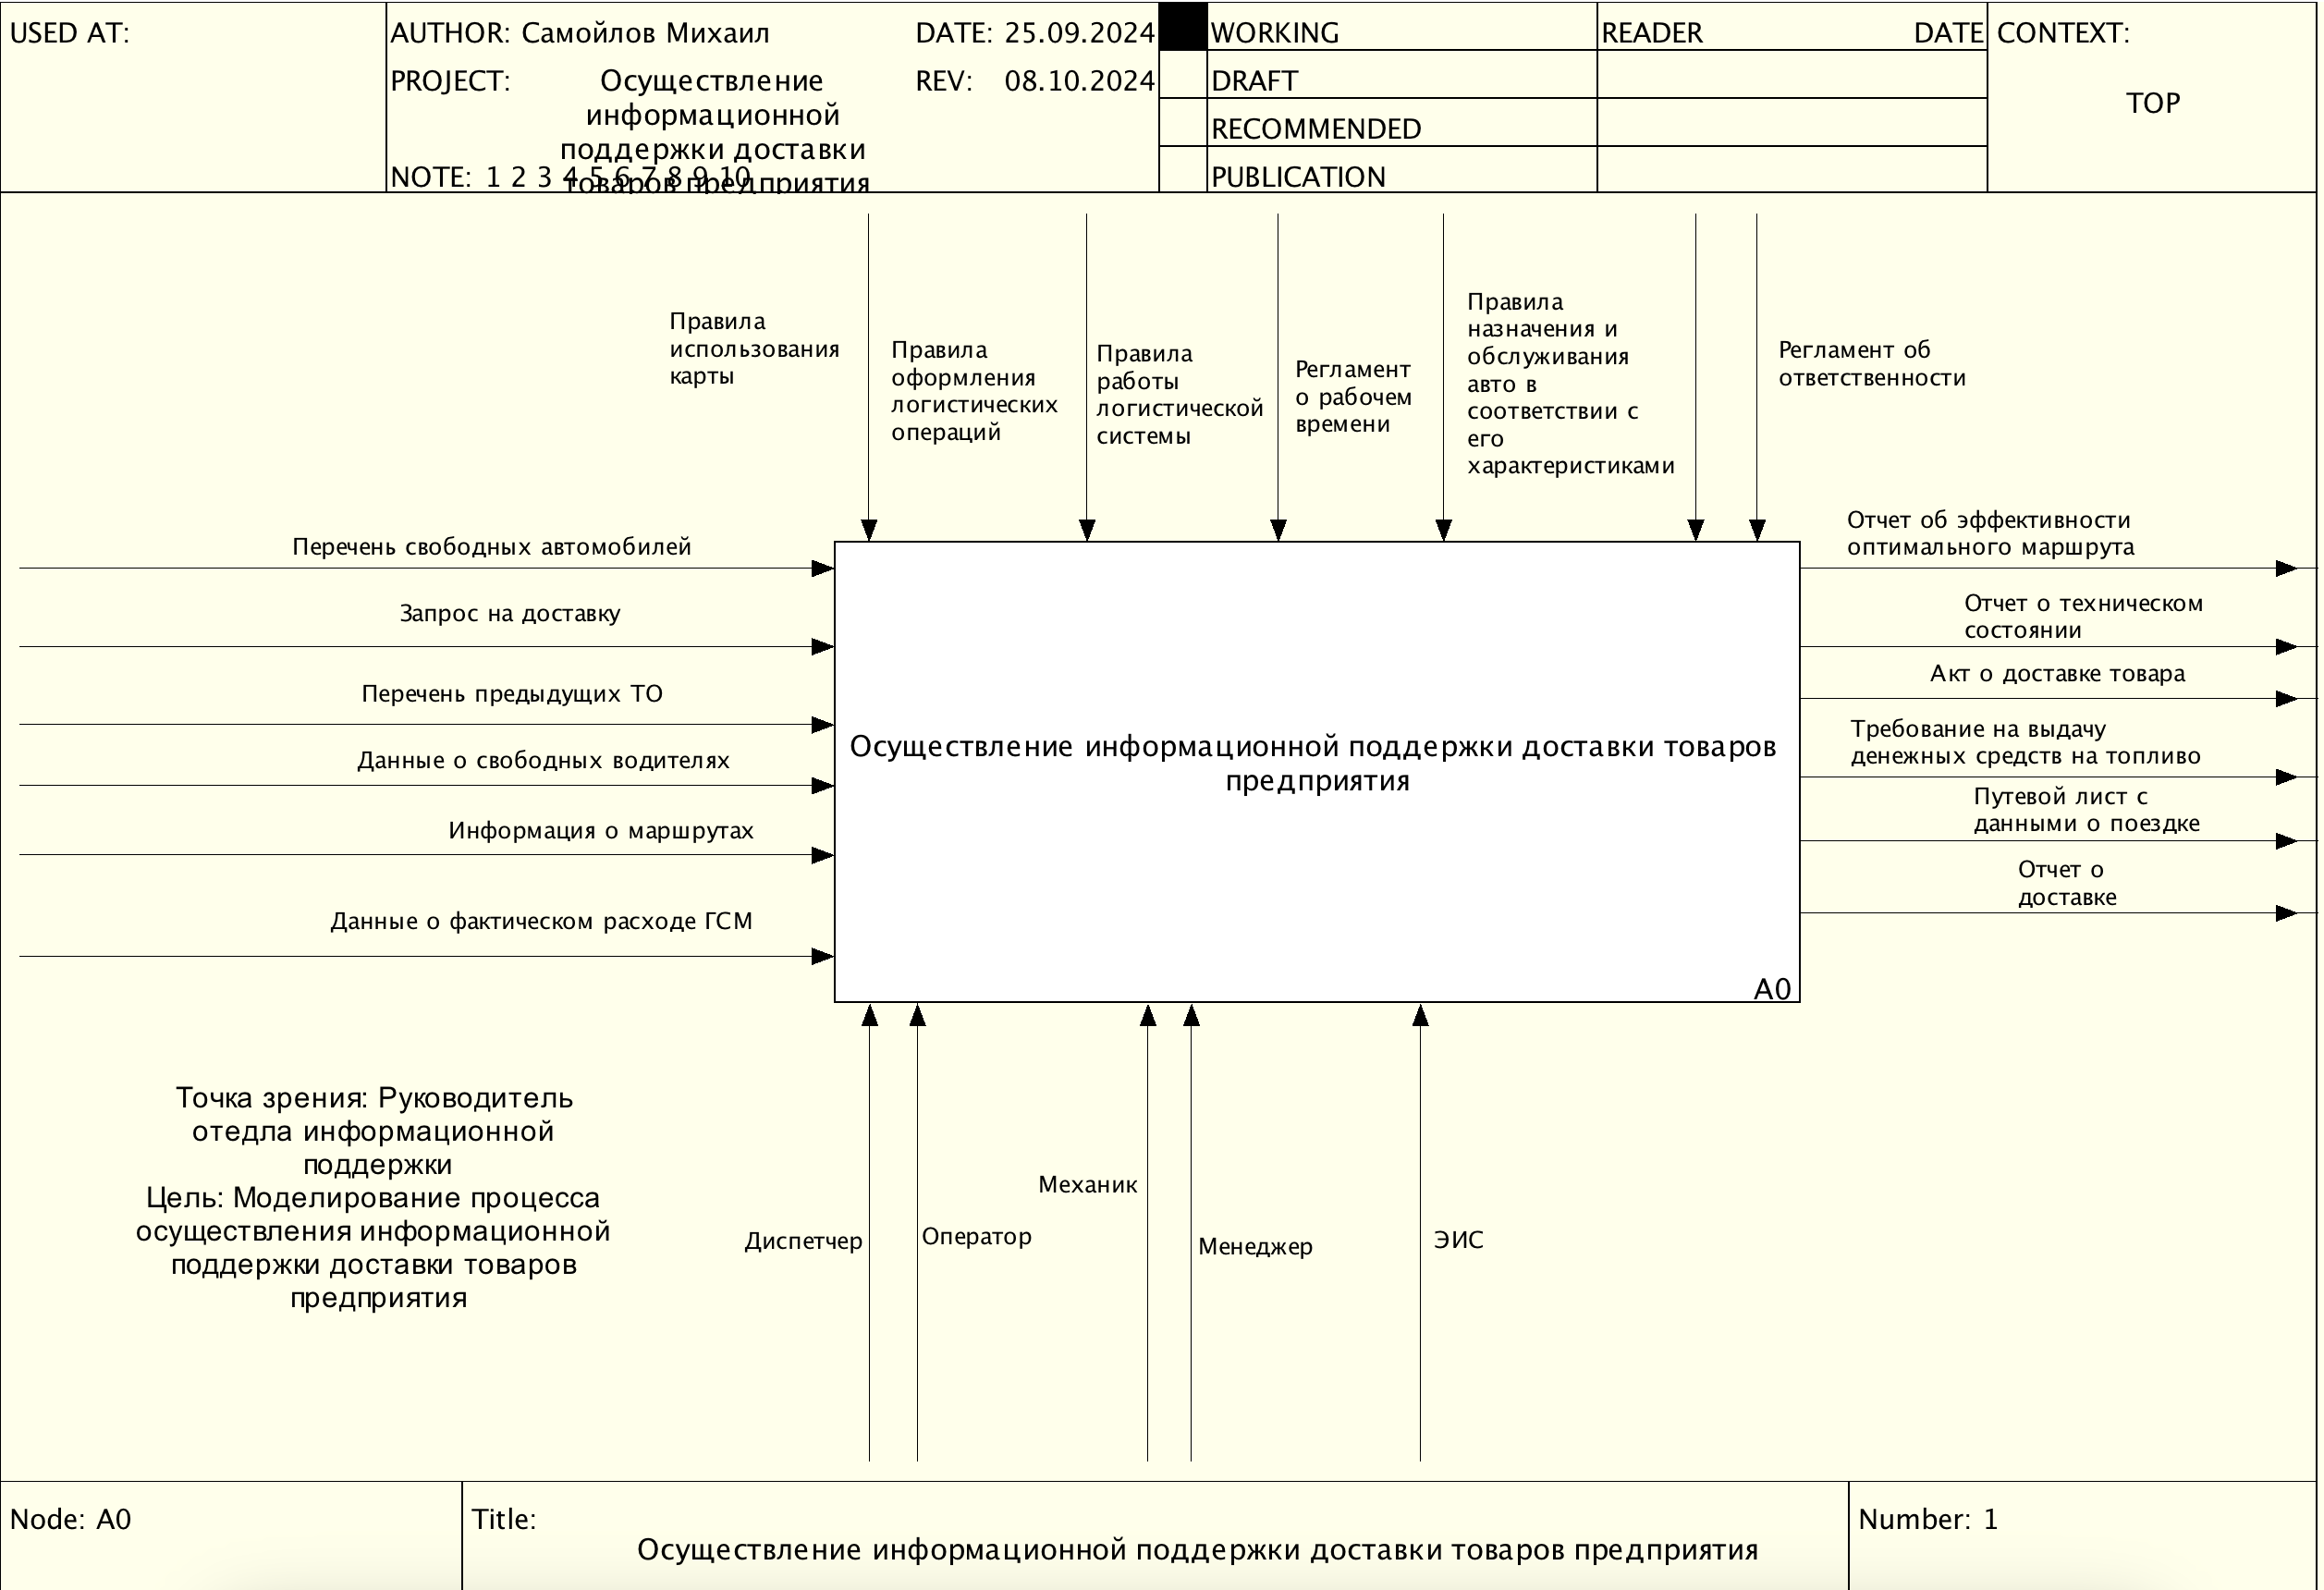

**Рисунок 1 — Контекстная диаграмма процесса «Осуществление информационной поддержки доставки товаров предприятия»**

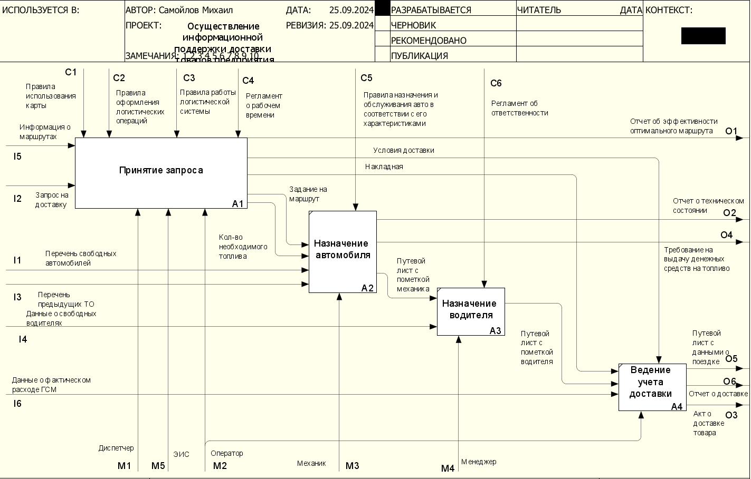

**Рисунок 2 — Декомпозиция процесса «Осуществление информационной поддержки доставки товаров предприятия»**

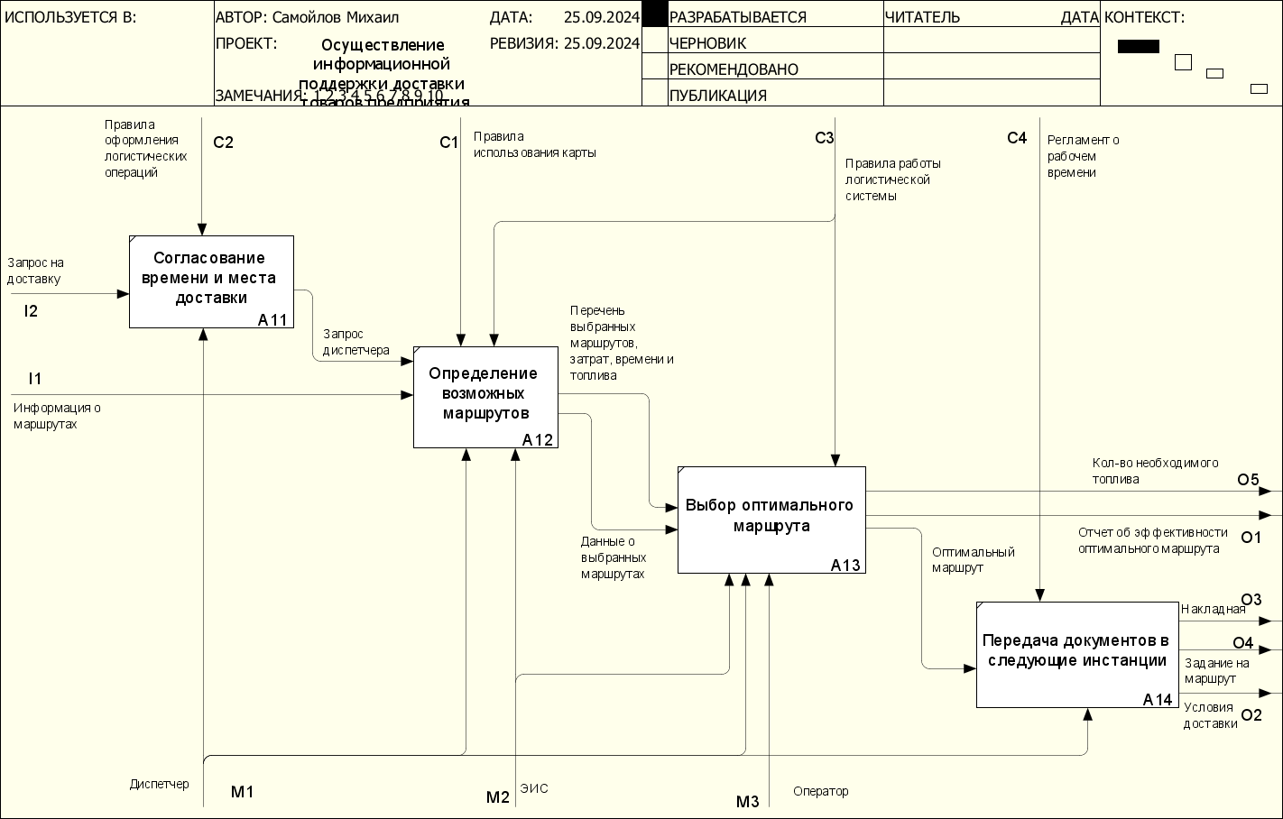

**Рисунок 3 — Декомпозиция подпроцесса «Принятие запроса»**

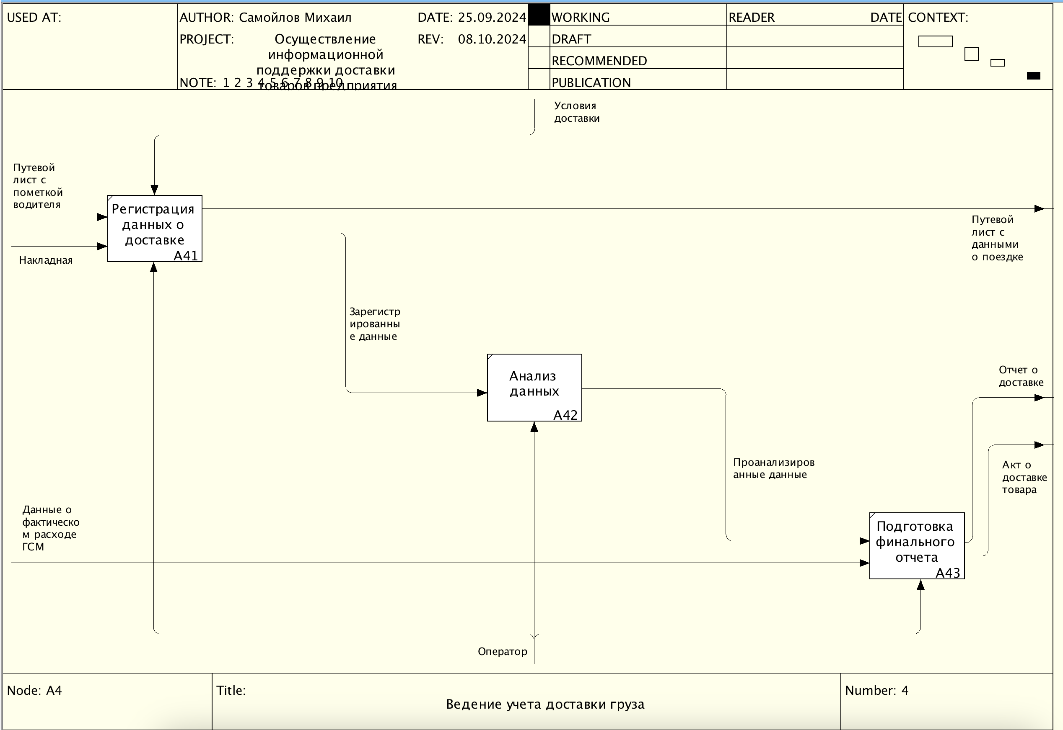

**Рисунок 4 — Декомпозиция подпроцесса «Ведение учета доставки»**

*Таблица 1 — Табличное описание бизнес-процесса «Осуществление информационной поддержки доставки товаров предприятия»*

|  |  |  |  |  |
| --- | --- | --- | --- | --- |
| **Название**  **подпроцесса** | **Краткое описание** | **Исполнитель** | **Вход** | **Выход** |
| Принятие запроса | Обработка запроса на доставку | Оператор, Диспетчер, ЭИС | Запрос на доставку,  Информация о маршрутах, | Отчет об эффективности оптимального маршрута, Условия доставки, Накладная, Задание на маршрут, Кол-во необходимого топлива |
| Назначение автомобиля | Выбор и назначение доступного автомобиля | Механик | Перечень свободных автомобилей, Задание на маршрут, Кол-во необходимого топлива, Перечень предыдущих ТО | Отчет о техническом состоянии, Требование на выдачу денежных средств на топливо, Путевой лист с пометкой механика |
| Назначение водителя | Назначение водителя на маршрут | Менеджер | Путевой лист с пометкой механика, Данные о свободных водителях | Путевой лист с пометкой водителя |
| Ведение учета доставки | Регистрация и анализ данных доставки | Оператор | Накладная, Путевой лист с пометкой водителя, Данные о фактическом расходе ГСМ | Путевой лист с данными о поездке, Отчет о доставке, Акт о доставке товара |

*Таблица 2 — Табличное описание подпроцесса «Принятие запроса»*

|  |  |  |  |  |  |  |
| --- | --- | --- | --- | --- | --- | --- |
| **Название функции/операции** | **Краткое описание** | **Исполнитель** | **Вход** | **От кого** | **Выход** | **Кому** |
| Согласование времени и места доставки | Согласование времени и места доставки | Диспетчер | Запрос на доставку | Клиент | Запрос диспетчера | Диспетчер |
| Опеределение возможных маршрутов | Определение возможных маршрутов | ЭИС, Диспетчер | Запрос диспетчера, Информация о маршрутах | Диспетчер | Данные о выбранных маршрутах, Перечень выбранных маршрутов | ЭИС |
| Выбор оптимального маршрута | Выбор оптимального маршрута | Диспетчер, ЭИС, Оператор | Перечень выбранных маршрутов, Данные о выбранных маршрутах | ЭИС | Оптимальный маршрут | Оператор |
| Передача документов в следующие инстанции | Передача документов в следующие инстанции | Диспетчер | Оптимальный маршрут | Оператор | Условия доставки, Накладная, Задание на маршрут | Диспетчер |

*Таблица 3 — Табличное описание подпроцесса «Ведение учета доставки»*

|  |  |  |  |  |  |  |
| --- | --- | --- | --- | --- | --- | --- |
| **Название функции/операции** | **Краткое описание** | **Исполнитель** | **Вход** | **От кого** | **Выход** | **Кому** |
| Регистрация данных о доставке | Регистрация данных о доставке | Оператор | Путевой лист с пометкой водителя, Накладная | Водитель | Зарегистрированные данные | Оператор |
| Анализ данных | Анализ данных | Оператор | Зарегистрированные данные | Оператор | Проанализированные данные | Оператор |
| Подготовка финального отчета | Подготовка финального отчета | Оператор | Данные о фактическом расходе ГСМ, Проанализированные данные | Водитель | Отчет о доставке, Акт о доставке товара | Оператор |

**Вывод**

В ходе практического занятия были построены дерево узлов процесса, структурно-функциональная диаграмма бизнес-процесса, а также таблицы, описывающие процесс.

**Список использованных источников и литературы:**

1. Конспект лекций по дисциплине «Моделирование бизнес-процессов», РТУ МИРЭА, лектор ­— Кириллина Ю.В. (дата обращения: 25.09.2024);

2. Методические материалы по дисциплине «Моделирование бизнес-процессов», РТУ МИРЭА (дата обращения: 25.09.2024).

3. Стандарт IDEF0 — P50.1.028-2001.